Instituto Tecnológico de Frontera Comalapa
Modalidad Mixta

MATERIA:
Administración de Base de Datos
Semestre:
Sexto semestre
Especialidad:
Ingeniería en Sistemas Computacionales.
Numero de control:
231260014
Nombre del alumno:
Cynthia Jasmine Morales Torres
Nombre de la actividad:
Mapa Mental
Nombre del docente:
Ing. Francisco Javier Mingo Velázquez
Fecha de entrega:
27/05/2026

Frontera Comalapa, Chiapas. A 27 de Mayo del 2026.
Introducción
La operación y mantenimiento de un Sistema Gestor de Bases de Datos (SGBD) comprende un conjunto de actividades esenciales para garantizar la disponibilidad, integridad, seguridad y rendimiento de la información almacenada. Dentro de estas tareas destacan la gestión de los archivos log, los modos de operación del sistema y la administración de índices mediante procesos de reorganización y reconstrucción. Estas herramientas permiten monitorear el funcionamiento de la base de datos, recuperar información ante fallos y optimizar el acceso a los datos, asegurando así un servicio eficiente y confiable para los usuarios.

Justificación
El estudio de la operación y mantenimiento de un SGBD es fundamental para comprender los mecanismos que garantizan la continuidad y el correcto funcionamiento de las bases de datos. Los archivos log permiten registrar y recuperar información ante errores, los modos de operación facilitan la administración del sistema en diferentes situaciones, y la reorganización o reconstrucción de índices contribuye a mejorar el rendimiento de las consultas y el aprovechamiento de los recursos de almacenamiento. Conocer estos procesos es indispensable para cualquier profesional encargado de administrar bases de datos, ya que permite prevenir fallos, optimizar el desempeño y asegurar la integridad de la información.

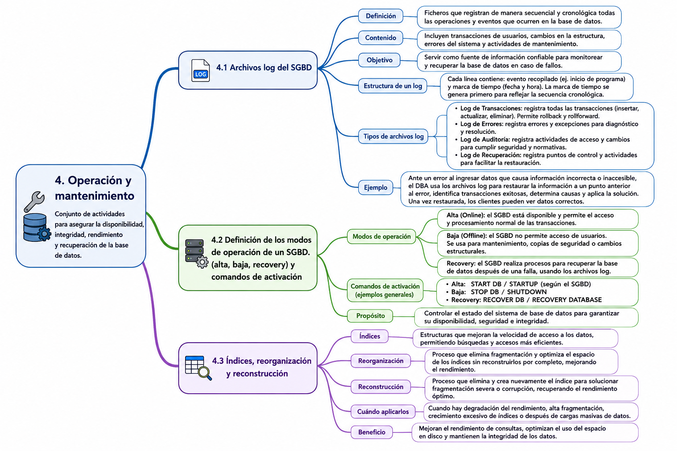

Conclusión
La operación y mantenimiento de un SGBD son procesos indispensables para garantizar que la información permanezca disponible, segura y accesible. Los archivos log desempeñan un papel clave en la recuperación y auditoría de datos, los distintos modos de operación permiten gestionar adecuadamente situaciones normales y de contingencia, mientras que la reorganización y reconstrucción de índices ayudan a mantener un rendimiento óptimo del sistema. En conjunto, estas actividades permiten que las bases de datos funcionen de manera eficiente, minimizando riesgos y asegurando la continuidad de las operaciones dentro de una organización.

Fuentes de información
Archivos log del SGBD. (2025). En College Sidekick. Recuperado 30 de mayo de 2026, de https://www.collegesidekick.com/study-docs/24734903
IBM InfoSphere Master Data Management. (s. f.). https://www.ibm.com/docs/es/imdm/11.6.0?topic=sswsr9-11-6-0-com-ibm-pim-adm-doc-data-admin-pim-con-dbmaintenance-html
Ivan. (2025, 25 septiembre). Modos clave de operación de un SGBD | MySQL YA. Mysql YA. https://mysqlya.com.ar/bases-de-datos/administracion-de-bases-de-datos-operacion-y-mantenibilidad/
Web, A. (2026, 15 abril). Fragmentación y reorganización de índices de bases de datos: Guía definitiva - alojamiento web. alojamiento web. https://webhosting.de/es/base-de-datos-indice-fragmentacion-reorganizacion-mysql-mantenimiento/

